Bijlage 6: Kaart onderzoeksgebied

Op onderstaande kaart is het onderzoeksgebied globaal weergegeven. Het onderzoeksgebied bestaat uit de 51 kernen, gelijknamig met hun CBS buurten, van De Fryske Marren zoals in aanbestedingsleidraad is benoemd.

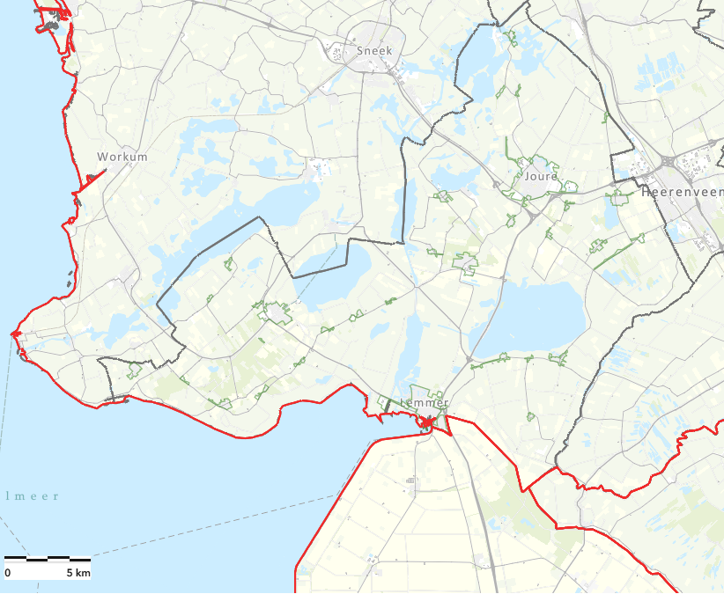
Figuur 1: Globaal overzicht van de betreffende CBS kernen (weergegeven in het groen) in Gemeente De Fryske Marren

